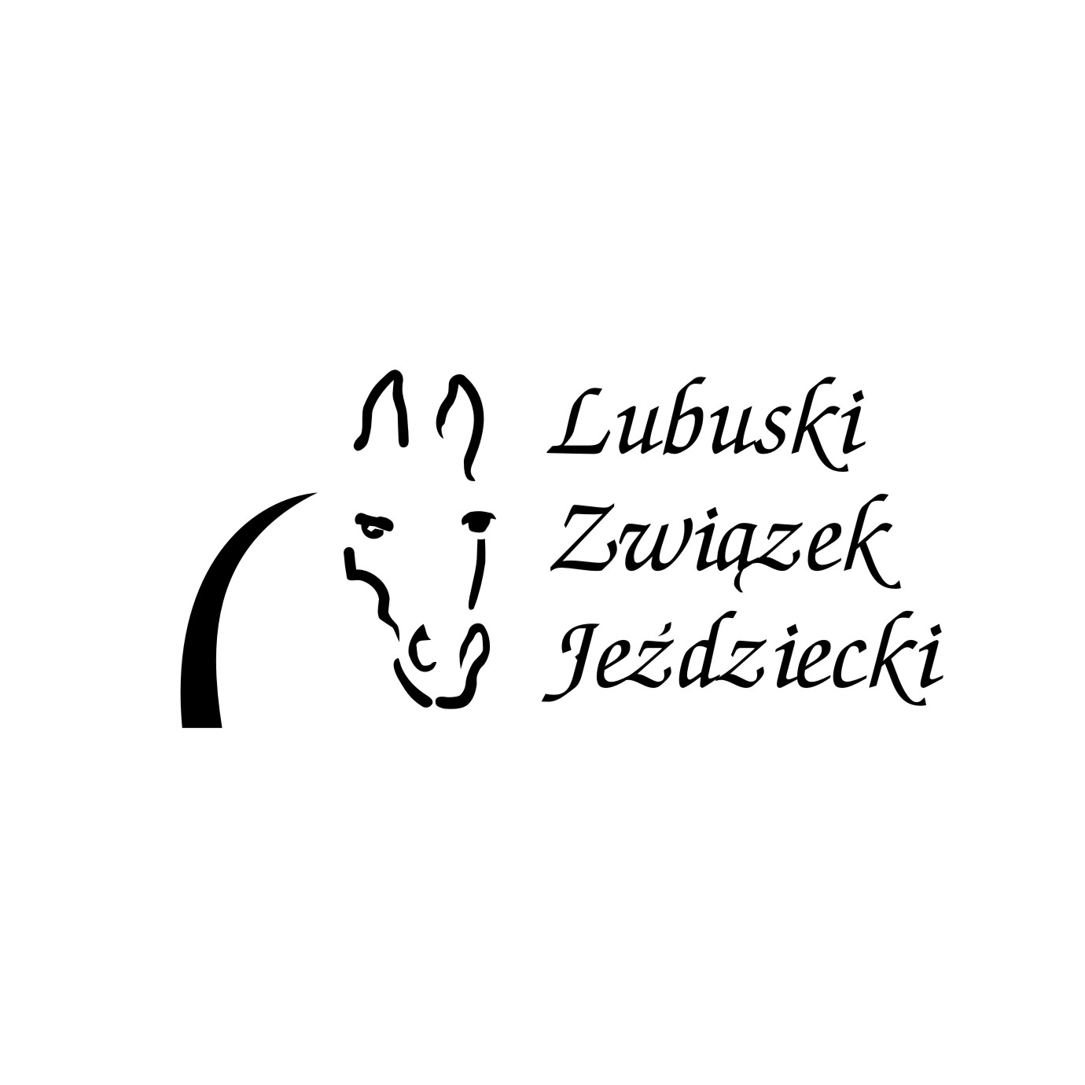
Zaproszenie na
Walne Zebranie Sprawozdawcze
Delegatów Lubuskiego Związku Jeździeckiego
w dniu 11 października 2017 r. w Drzonkowie
W imieniu Zarządu LZJ zapraszam na Walne Zebranie Delegatów LZJ, w dniu 11 października 2017 r. w Drzonkowie w siedzibie LZJ, w sali (na parterze) Hali Tenisowej przy ul. Drzonków-Olimpijskiej 20.
Pierwszy termin Zebrania godz. 17.00.
Drugi termin Zebrania godz. 17.30

PORZĄDEK OBRAD
Walnego Zebrania Sprawozdawczo-Wyborczego Delegatów Lubuskiego Związku Jeździeckiego
11 października 2017 r. w Drzonkowie
- Otwarcie zebrania i powitanie uczestników – Krzysztof Kaliszuk
- Wybór przewodniczącego obrad
- Głosowanie nad przyjęciem porządku obrad
- Omówienie działalności Związku w minionej kadencji – Krzysztof Kaliszuk
- Przedstawienie sytuacji finansowej Związku – Michał Kasztelan
- Przedstawienie osiągnięć sportowych zawodników LZJ – Gracjan Pietruszka
- Wybór komisji wyborczej – 3 osoby
- Wybór komisji Uchwał i Wniosków – 3 osoby
- Sprawozdanie Komisji Rewizyjnej LZJ i przedstawienie wniosku o udzielenie absolutorium ustępującemu Zarządowi LZJ – Piotr Helon
- Wybór nowego Zarządu i Komisji Rewizyjnej LZJ
- Wolne wnioski i omówienie zadań na nadchodzącą kadencję.
- Zakończenie zebrania.
Prezes LZJ
Krzysztof Kaliszuk

